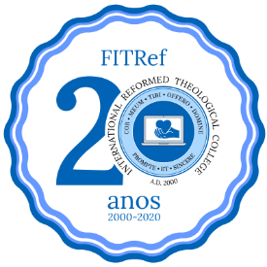
ED 301- ENSINO FUNDAMENTAL E MÉDIO
FITRef – Faculdade Internacional de Teologia Reformada IRTC – International Reformed Theological College

Professora: Rachel van de Burgt - profa.rachel@fitref.online

Unidade V – Aula IV - Tarefa
Cicero Oliveira Silva

TAREFA
1.O termo currículo vem do latim curriculum que significa lugar onde se corre ou corrida, derivado do verbo currere que quer dizer percurso a ser seguido ou carreira. Explique, neste sentido, a função do processo de aprendizagem neste contexto.
A Função de ter um currículo elaborado com conhecimento de fato faz com que o maior beneficiado seja a comunidade por aquele que tem certas características, pois através de seu conhecimento e prática, as necessidades do estado serão supridas pela sua expertise.

2.Platt a Abrahão (s.d) apontam que no contexto escolar coexistem três tipos de currículos. Quais são estes três tipos?
1) o formal
2) O real
3) o oculto

3.Explique com suas palavras acerca do Currículo Formal. Veja a definição de Libâneo! E qual é a relação entre currículo e Projeto Político Pedagógico?
O currículo formal é um agregado de conhecimento onde toda estrutura de ensino vai culminar com o conhecimento acadêmico de alunos para um determinado interesse de acordo com o PPP.

4.Qual é a relação entre Currículo e Plano de Ensino?
A relação esta em os dois estarem alinhados, isto em formar o cidadão de acordo com as necessidades e ao mesmo tempo alinhar um plano de ensino adequado, elaborando assim a grade de ensino desde o primeiro momento até a conclusão.

